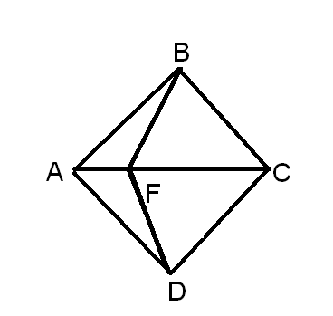

1)AB=CD и BC=AD.Если в четырехугольнике противоположные стороны попарно равны, то этот четырехугольник параллелограмм. Если это параллелограмм, то в нем противоположные стороны попарно параллельны. Значит AB||CD и BC||AD
2)AB=CD,BC=AD,AC-общая, значит треугольник АВС равен треугольнику ADC по трем сторонам. Отсюда <BAC=<DAC,AF общая. Значит треугольник ABF равен треугольнику ADF,отсюда и BF=DF
3)В четырехугольнике ABCD стороны попарно равны и параллельны , значит это либо квадрат либо ромб. Их диагонали взаимно перпендикулярны. Отсюда следует, что BD_|_AC
4)Во 2 пунке мы доказали, что треугольник ABF равен треугольнику ADF,а значит и высоты проведенные из точки F на стороны AB и AD тоже равны. Отсюда следует, что точка F равноудалена от AB и AD.

